Par Christian CHEFNAY F9WT
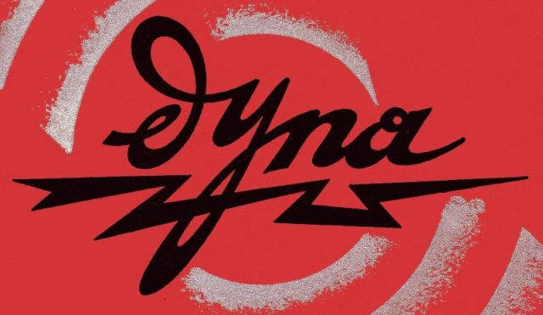
Les manipulateurs morse DYNA

Tombés maintenant en désuétude, sauf pour les collectionneurs et quelques acharnés nostalgiques du bon vieux temps de la radio, les divers manipulateurs morse DYNA ont fait le bonheur des opérateurs français, tant professionnels qu’amateurs, pendant plus de 60 ans.
DYNA fait partie de l’histoire de la radio en France et c’est rendre hommage à son fondateur, A. CHABOT, que d’évoquer dans cet article la production des manipulateurs morse de cette entreprise. DYNA a fabriqué également beaucoup d’autres matériels et pièces détachées pour la radio, tels que bobines, condensateurs, contacteurs, cadres, voyants etc…
A. CHABOT fit ses débuts dans l’industrie de la radio en 1909 aux Etablissements Péricaud qui construisaient notamment des postes à galène.
La guerre de 1914 éclata et il fut mobilisé avec le grade de Lieutenant au 8ème Régiment du Génie qui comportait au sein du 24ème Bataillon de Sapeurs Télégraphistes une compagnie de radiotélégraphistes.
Après la guerre, A. CHABOT retourna aux Etablissements Péricaud qu’il dirigea jusqu’en 1921.
Créant alors à PARIS , 43 rue Richer, sa propre société et la marque DYNA, il conçu et réalisa dans ses ateliers parisiens, 3 rue Hégésippe-Moreau, une variété de pièces destinées aux amateurs de TSF , de plus en plus nombreux, qui apportèrent par leurs expérimentations une importante contribution à l’évolution de la technique de la radio et mirent en évidence les possibilités d’utilisation des ondes courtes.
Le premier manipulateur morse commercialisé fut le modèle PTT , en 1929, sur socle en bois, qui comportait deux bornes de connexion situées à l’arrière. La marque DYNA est gravée dans le bois du socle. Il figurait encore au catalogue 1932.
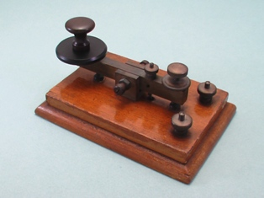
Dyna PTT 1929

A la même époque, le buzzer DYNA fit son apparition, pour l’apprentissage de la lecture au son, la recherche d’un point sensible sur la galène ou la construction d’un ondemètre.
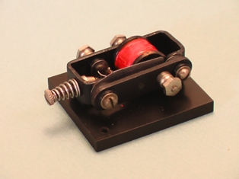
Buzzer Dyna
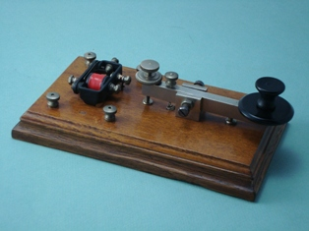
On voit ci-dessus une table de manipulation associant le buzzer et le manipulateur type PTT.
Ce doit être entre 1933 et 1937 qu’un deuxième modèle de manipulateur type PTT, sur socle en bois, remplaça le modèle 1929. L’entreprise JARDILLIER a fabriqué un modèle parfaitement identique, qui fut très répandu.
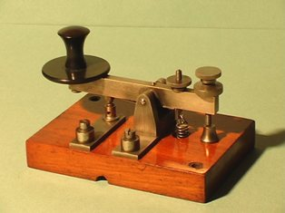
Dyna PTT 2ème modèle
Dans le catalogue 1938, la société DYNA, qui avait transféré ses bureaux et ateliers 34-36 avenue Gambetta dans le 20ème arrondissement de PARIS, proposait à la vente quatre nouveaux manipulateurs :
Le type marine, le type américain, le type blindé et le double contact MANIFLEX.
On retrouve ces quatre manipulateurs dans le catalogue 1947 sous la même dénomination, mais certains ont subi des modifications.
En 1938, le manipulateur marine a un socle en aluminium bronzé au four et un levier en laiton nickelé .
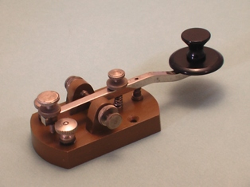
Dyna marine 1938
En 1947, le socle et le levier sont en aluminium protalisé et ce manipulateur comporte des bornes de contact dites universelles. Il a été fabriqué en différentes couleurs. Un modèle kaki avec capot , monté sur plaque de métal, a été utilisé par la Gendarmerie.
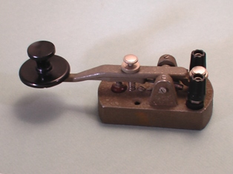
Dyna marine 1947
Le manipulateur américain de 1938 , dont le socle est en bronze d’aluminium noir, comporte des vis de réglage de l’axe du bras et des contre-écrous identiques à ceux du Dyna marine 1938. L’américain du catalogue 1947 reprend le système d’axe du type marine 1947.
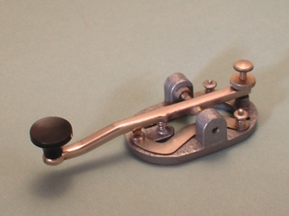
Dyna américain 1947
Le manipulateur type blindé semble être très rare. Sa description dans le catalogue 1947 est la suivante :
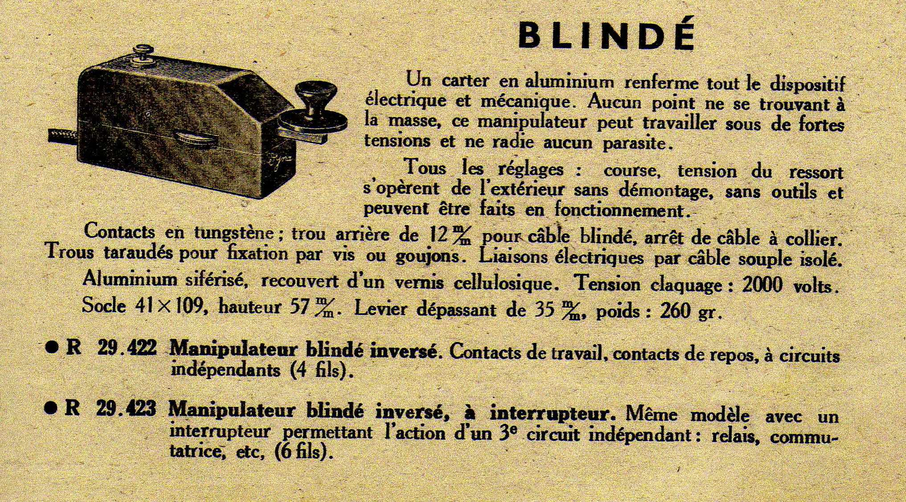

Le manipulateur à double-contact MANIFLEX (dit lame de scie) utilise le principe de la manipulation latérale du « double speed key » ou « side swiper » fabriqué par Bunnel aux Etats Unis dès 1888. Il permet de supprimer la fatigue du poignet en faisant reposer la main sur la table. Il autorise des cadences de transmission plus élevées. C’est l’ancêtre français des clés utilisées de nos jours avec les manipulateurs électroniques. Son usage était souvent officiellement prohibé dans les services de transmission, mais il a été très souvent officieusement utilisé.
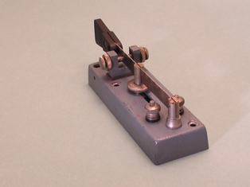
Maniflex 1938 et 1947

Vers 1958, le MANIFLEX a changé d’aspect. Le socle en aluminium a été remplacé par un socle plastique et les bornes de contact situées sur le dessus ont été supprimées. Les connexions étaient à souder, sous le manipulateur, et il était prévu de pouvoir l’utiliser en commande d’un manipulateur électronique.
Il était aussi proposé, antiparasité ou non, équipé d’un cordon 3 conducteurs et d’une fiche type PTT.
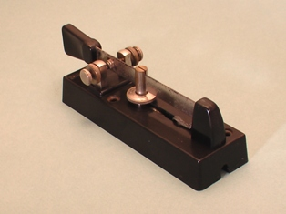
Maniflex 2ème modèle
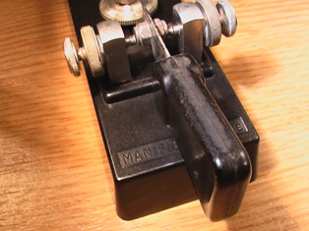

Le dernier manipulateur qui fut fabriqué par DYNA fut le célèbre MANITONE.
Il fut commercialisé vers 1954 et était encore en vente dans les années 80, ainsi que le MANIFLEX.
Le MANITONE existe en plusieurs versions : nu, équipé d’un capot et d’un cordon, antiparasité simple ou double courant avec cordon. Le modèle avec capot équipait les avions CARAVELLE et le modèle antiparasité était agréé par La Marine Nationale.
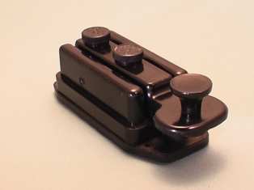
Manitone nu
En difficultés financières depuis 1983, la société DYNA a fermé ses portes en décembre 1989, après 68 années d’activités au service de la radio. Elle aura vécu comme aura vécu le morse dans les services officiels. Mais le nom DYNA restera toujours dans la mémoire des opérateurs radio d’antan qui ont tous utilisé, à un moment de leur carrière, l’un ou l’autre de ces célèbres manipulateurs morse de fabrication française qui ont envoyé des millions de signaux dans l’éther !
